Afbeelding na downloaden
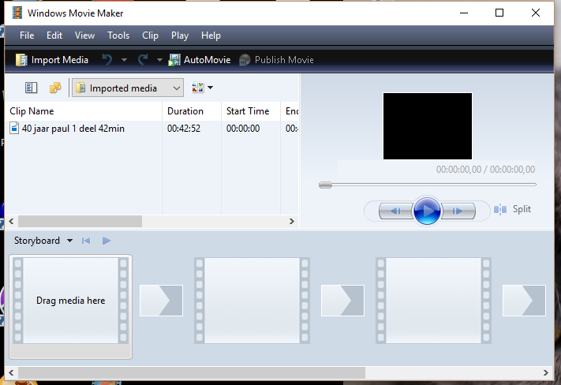

Ik wil graag dit beeld maar wat moet ik doen om dit te krijgen ?

